Лексика

Лексика – раздел науки о языке, изучающий его словарный состав.

Фразеологизм – устойчивое сочетание слов, которые выражают целостное значение и по функции относится к отдельным словам.

Примеры:

Точить лясы – болтать; от корки до корки – от начала до конца; прикусить язык – молчать; Котелок не варит – голова не работает; зарубить себе на носу – запомнить.

Фразеологизмы украшают нашу речь, делают её образной, яркой. Их употребление уместно в разных жизненных ситуациях, в споре, в жизненных разговорах, в написании сочинений и т. д. Также их называют “Крылатые выражения”.

Виды фразеологизмов:

-сращение;

-единство;

-сочетание.

Сращение – это такое сочетание слов где значение всего оборота не вытекает из значений слов, которые входят в его состав. (заморить червяка – утолить голод)

Единство – это устойчивое сочетание, где его смысл определяется значением входящих в него слов.(намылить голову – сделать строгий выговор; намылить голову шампунем).

Сочетание – это устойчивые обороты, в которых один компонент возможно сочетать только с определенным словом. (расквасить нос – разбить; раскинь мозгами – подумай; *можно употребить в исключительно со словами нос и мозгами*).

Синонимы – слова различные по звучанию, но близкие по лексическому значению.

Примеры:

Идти – брести – шагать; говорить – сообщать; буря – ураган – шторм – циклон.

Синонимы помогают наиболее точно выразить мысль и избежать повторения одних и тех же слов.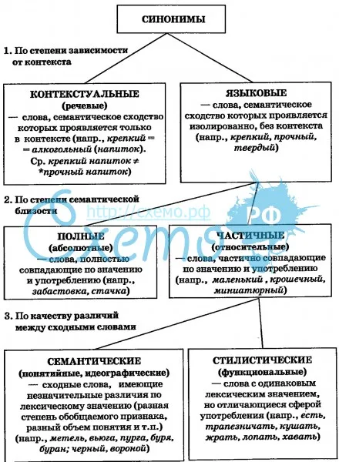

Виды синонимов:

-лексические;

-стилистические;

-синтаксические.

Лексические – слова, выражающие одно и то же понятие но различающиеся оттенками значения.

(смеяться – хохотать – хихикать; метель – вьюга – буран).

Стилистические – (см. таблицу)

Синтаксические – разное построение, но одинаковое значение. (начать работу –приступить к работе).

Функции синонимов:

-замещение;

уточнение;

-стилистические оценки.

Антонимы – слова одной части речи, различные по звучанию и написанию, имеющие прямо противоположные лексические значения. Например: правда – ложь; добрый – злой; говорить – молчать.

Антонимы по типу выражаемых понятий:

* контрадикторные корреляты — такие противоположности, которые взаимно дополняют друг друга до целого, без переходных звеньев; они находятся в отношении привативной оппозиции. Примеры: плохой — хороший, ложь — истина, живой — мёртвый.
* контрарные корреляты — антонимы, выражающие полярные противоположности внутри одной сущности при наличии переходных звеньев — внутренней градации; они находятся в отношении градуальной оппозиции.

Примеры: чёрный (— серый —) белый, старый (— пожилой — средних лет —) молодой, большой (— средний —) маленький.

* векторные корреляты — антонимы, выражающие разную направленность действий, признаков, общественных явлений и т. д.

Примеры: войти — выйти, спуститься — подняться, зажечь — потушить, революция — контрреволюция.

* конверсивы — слова, описывающие одну и ту же ситуацию с точки зрения разных участников.

Примеры: купить — продать, муж — жена, преподавать — учиться, проиграть — выиграть, потерять — найти, молодой — старый.

* энантиосемия — наличие в структуре слова противоположных значений.

Примеры: одолжить кому-то денег — одолжить у кого-то денег, обнести чаем — угостить и не угостить.

* прагматические — слова, которые регулярно противопоставляются в практике их употребления, в контекстах (прагматика — «действие»).

Примеры: душа — тело, ум — сердце, земля — небо.

По структуре антонимы бывают:

* разнокорневые (вперёд — назад);
* однокорневые — образуются с помощью приставок, противоположных по смыслу: входить — выходить, либо с помощью приставки, прибавляемой к исходному слову (монопольный — антимонопольный).

С точки зрения языка и речи антонимы разделяют на:

* языковые (узуальные) — антонимы, существующие в системе языка (богатый — бедный);
* контекстные (контекстуальные, речевые, окказиональные) — антонимы, возникающие в определённом контексте (чтобы проверить наличие данного типа, надо свести их к языковой паре) — (золотой — полушка медная, то есть дорогой — дешевый). Они часто встречаются в пословицах.

С точки зрения действия антонимы бывают:

* соразмерные — действие и противодействие: вставать — ложиться, богатеть — беднеть;
* несоразмерные — действие и отсутствие действия (в широком смысле): зажечь — погасить, надумать — раздумать.

У имён собственных, местоимений и числительных нет антонимов.

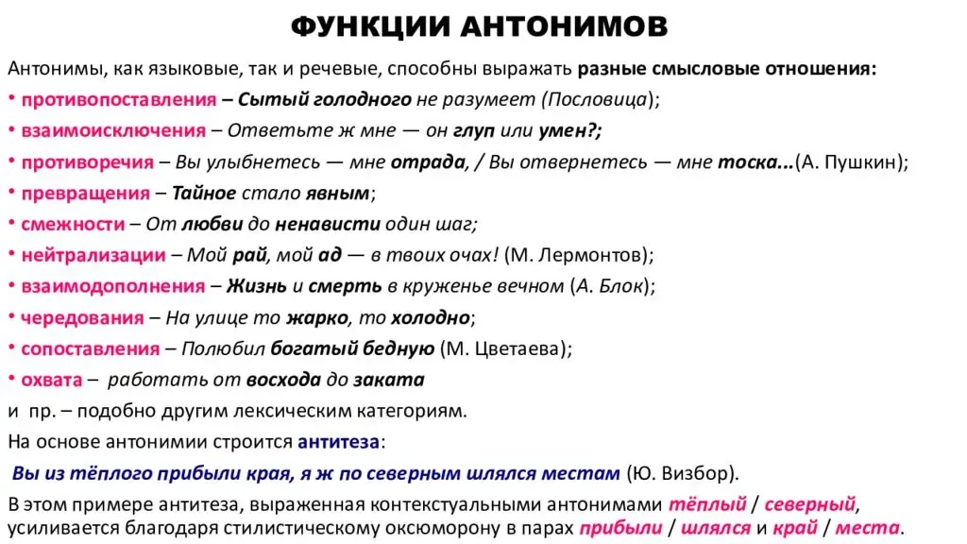

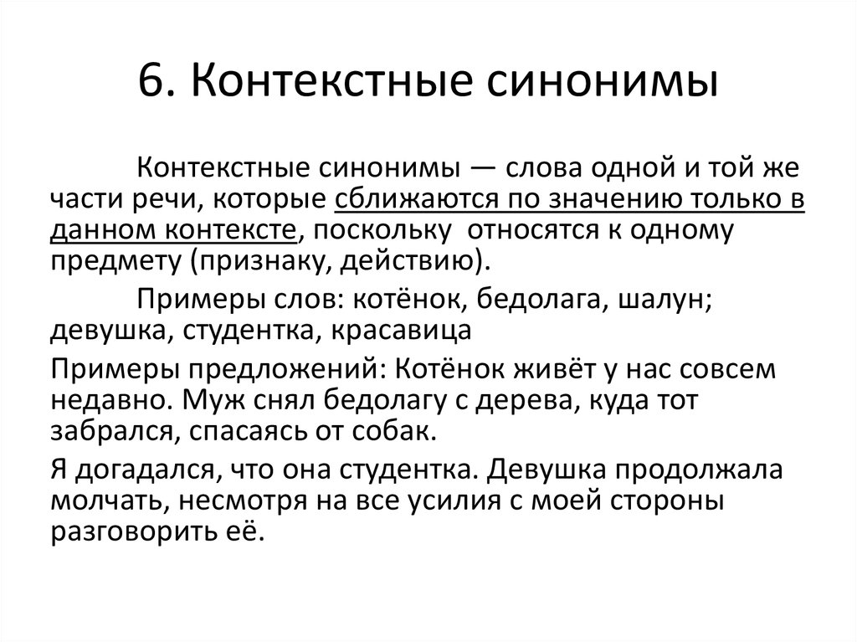

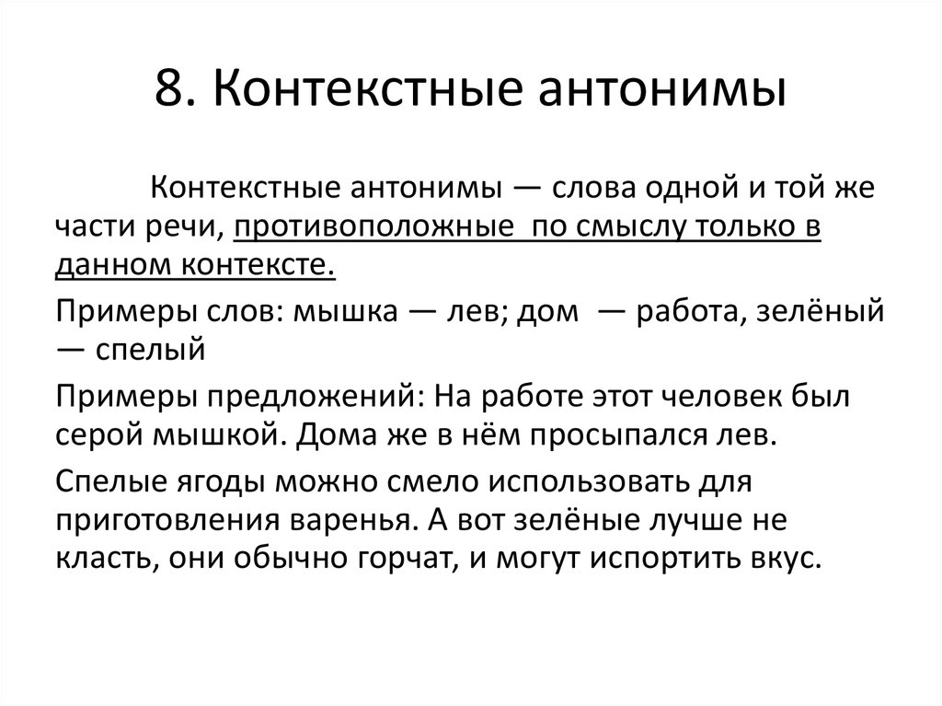

**Разговорная лексика** – это слова, которые употребляются в неофициальном, непринужденном разговоре, т.е. они не свойственны письменным жанрам (научные статья, заметка в журнале, официальные документы и др.). Разговорные слова от нейтральных отличаются э**кспрессивно-эмоциональным оттенком**. Тем не менее, они входят в лексику литературного языка.

К разговорной лексике относятся слова разных частей речи.

Существительные: *халтура, раздевалка, остряк, зубрила, чушь, непоседа, ерунда, проныра, молодчина, нытик, здоровяк, лентяй* и др. Прилагательные: *хорошенький, компанейский, встрепанный, щуплый, безалаберный, большущий, каверзный, допотопный* и др. Наречия: *помаленьку, наобум, играючи, чуточку, по-братски, навеселе, нагишом, втихомолку, поделом, кувырком* и др. Глаголы: *прихорашиваться, тараторить, огорошить, ехидничать, грохнуться, швырять, чудить, заартачиться, подремать* и др. Местоимения: *этакий, экий*; Междометия: *эх, ой, ага, угу, ай*.

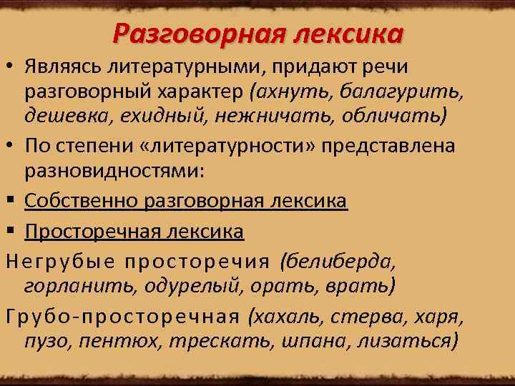

**Книжная** **лексика**– **это** стилистически окрашенный разряд **лексики**: слова и выражения, характерные для письменного (**книжного**) языка и использующиеся в сфере интеллектуального общения (например, багряный, вышеозначенный, недра, почить в Бозе), противопоставлена разговорной **лексике**.

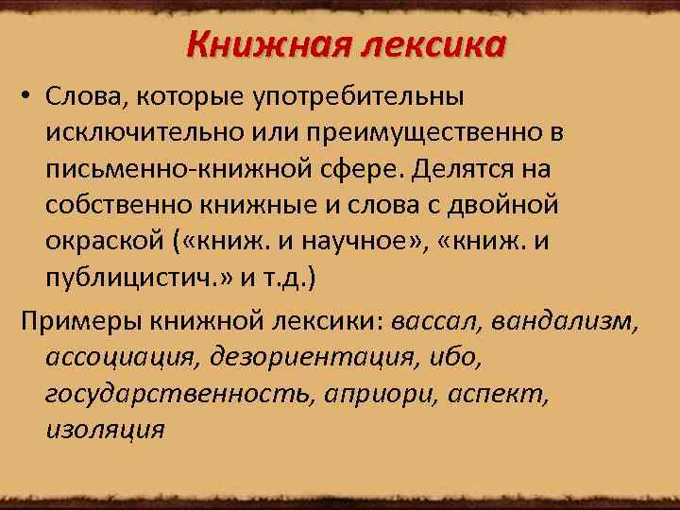

Книжная лексика, как не закрепленная за каким-либо определенным стилем, может употребляться в разнообразных жанрах и текстах письменной речи. Поскольку бóльшая часть книжных слов представляет собой обозначения отвлеченных понятий, процессов, состояний, действий, признаков, поскольку немалое число их – слова, тяготеющие к терминологии, естественно, что эта лексика занимает большое место в научных работах, статьях, учебниках, в массовой политической, производственно-технической и т.д. литературе.

Средства выразительности

Средства выразительности – это специальные художественно-риторические приемы, лексические и грамматические средства языка, привлекающие внимание а высказыванию.

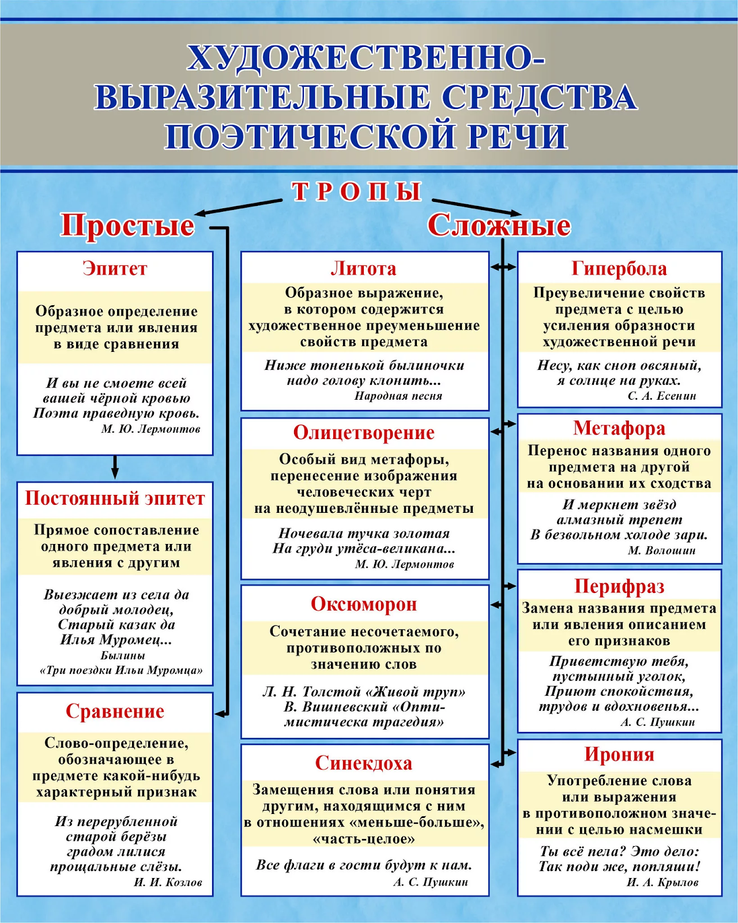

Эпитет – определение при слове, влияющее на его выразительность, красоту произношения.

Примеры:

Красно солнышко; могучий дуб; дикий Запад.

Виды эпитетов:

Общеязыковые эпитеты - это принятая норма. «Гробовая тишина», «нежный ветерок», «мягкий голос».

Народно-поэтические эпитеты уходят корнями в устный фольклор, в сказки и былины. Зачастую это тоже устойчивые выражения: «добрый молодец», «красна девица».

Постоянный эпитет неразрывно связан с определяемым словом, образуя устойчивое выражение. Например, «косолапый мишка» или «железный конь».

Индивидуально-авторские эпитеты придуманы конкретным человеком, используются ситуативно. Например, «мармеладное настроение» (А.П. Чехов).

Также эпитеты можно делить на оценочные, описательные и эмоциональные.

Оценочный эпитет - «чудесный вечер».

Описательный эпитет - «золотая осень».

Эмоциональный эпитет - «унылая пора».

Эпитеты также делятся на простые и сложные. Простые эпитеты выражены одним словом («парус одинокий»), сложные эпитеты - словосочетанием («берег, милый для меня»).

Сравнение – это стилистический прием, особо основанный на образцы образным сопоставлении 2 предметов или состояний.

Виды:

Простое сравнение: быстрый пух как молния; легкий словно пух.

Бессоюзное сравнение: дом – полная чаша; язык твой – враг твой.

Отрицательное сравнение: не мышонок, не лягушка, а неведома зверушка.

Сравнение через творительный падеж: всадник летит птицей.

сравнение через наречие: с волками жить – по волчьи выть.

Сравнение через родительный падеж: мчаться со скорости ветра.

Метафора – это слово или выражение, употребляемое в переносном значении, в основе которого лежит сравнение неназванного предмета или явления с каким либо другим на основании их общего признака.

Примеры: золотые волосы;солнечная улыбка. Иногда метафору называют скрытым сравнением (солнечная улыбка – улыбка похожая на солнце).

Перенос значения одного слова на другой, то есть возникновение метафоры, связан с их сходством:  сходство формы (начертить круг - спасательный круг);

 • сходство внешнего вида (вороной конь - гимнастический конь);

• сходство производимого впечатления (сладкий виноград - сладкий сон);

  • сходство местоположения (кожаная подошва - подошва горы, белить потолок - три по русскому - его потолок);

  • сходство в структуре оценок (легкий портфель - легкий текст, сын перерос отца, стал очень высоким - перерасти своего наставника);

 • сходство в способе представления действий (охватить руками ствол дерева - её охватила радость, сваи поддерживают мост - поддержать кандидатуру Иванова);

 • сходство функций (ртутный барометр - барометр общественного мнения).

Виды метафор:

 По роли в языке и речи можно выделить следующие виды метафор: общеупотребительные (мудрое решение), общепринятые поэтические (золотая листва) и индивидуально-авторские метафоры (ситец неба).

 По особенностям употребления выделяют следующие виды метафор:

 Номинативная ( Эта метафора сухая, утратившая образность. Словари, как правило, не отмечают это значение как переносное, метафорическое.

Например: ручка двери, носик чайника. Образность в слове есть, она заключена в самом факте переноса названия с одного предмета на другой.)

 Образная метафора(Содержит скрытое сравнение, имеет характеризующее свойство. Например: звезда (знаменитость), острый ум. Образная метафора возникает как результат осмысления человеком объектов реального мира).

 Когнитивная метафора (Мыслительное отражение реальной или приписываемой общности свойств между сопоставляемыми понятиями. Формирует абстрактное значение слова.

Например: горсть людей (малое число), вертеться (постоянно находиться в мыслях).

Олицетворение – приём, состоящий в перенесении признаков и свойств живых существ на неодушевлённые предметы, часто на явления природы.

Пример: ветер воет; идёт дождь.

Олицетворение позволяет создать яркий образ у читателя, передать настроение героя, подчеркнуть какое-то действие.

                             Пунктуация

Пунктуация – разделали лингвистики, в которой изучается знаки препинания, правило их постановки и употреблении.

Виды:

-логические;

-синтаксические;

-интонационные.

Причастный оборот – это причастие зависимыми словами; подчеркивается определением; отвечает на вопросы: что делающий? что сделавший?

Пример:

Солнце, | спускавшееся за лес |, бросало последние лучи на деревню, поле и дорогу.

Приричастный оборот – это деепричастие зависимыми словами; подчеркивается обстоятельством; отвечает на вопросы: что делая? что сделав?

Пример:

| Услышав стук колёс подъезжающий телеги |, дедушка Евсей открыл ворота настежь.

Сложносочиненное предложение (ССП) — это предложение с двумя и более грамматическими основами, которые связаны между собой по смыслу, интонацией и соединены сочинительными союзами.

У ССП есть 2 основных признака – их части равноправны и соединяются с помощью сочинительных союзов.

-Не только ручьи **стали** признаком приближающейся весны, но и воздух значительно **потеплел**.

Сложноподчинённое предложение (СПП) — вид сложного предложения, для которого характерно деление на две основные части: главную и придаточную. Подчинительная связь в таком предложении обуславливается зависимостью одной части от другой, то есть главная часть предполагает обязательное продолжение мысли.

у СПП части предложения неравноправны, и соединяются с помощью подчинительных союзов.

-Он **не мог пойти** в школу, потому что его **одолел** грипп.

Однородные члены предложения (ОЧП) – это члены предложения, которые выполняют одну и ту же синтаксическую функцию; относятся к одному слову и отвечает на один и тот же вопрос; могут быть представлены любой частью речи, словосочетанием, оборотом.

-Мама, сестра и брат **пошли** в магазин.

-Бабушка **привезла** нам овощи и фрукты.

Вводные слова – это слова или сочетание слов, которые не являются членами предложения и при помощи которых говорящий выражает свое отношение к тому, что он сообщает.

Примеры:

Бесспорно, без шуток, вернее говоря, видимо, во-первых, во-вторых, в-третьих, в конце концов, действительно, допустим, знаете ли, значит, кажется, казалось бы, как говорится, как назло, как ни странно, к сожалению, к счастью, Кроме того, может быть, наконец, например, оказывается, по всей видимости, по правде говоря, по-моему (по-нашему), по сути дела, следовательно, соответственно, таким образом, точнее (говоря).

выражают чувства говорящего (радость, сожаление, удивление и тому подобное) в связи с сообщением: к счастью, к несчастью, по счастью, по несчастью, к радости, к огорчению, к прискорбию, к досаде, к сожалению, к удивлению, к изумлению, к ужасу, к стыду, и т.д.

выражают оценку говорящим степени достоверности сообщаемого (уверенность, предположение, возможность, неуверенность) : конечно, несомненно, без всякого сомнения, очевидно, безусловно, разумеется, бесспорно, действительно, наверное,вероятно, по всей вероятности, пожалуй, в самом деле,и  т.д.

указывают на связь мыслей, последовательность изложения: итак, следовательно, значит, наоборот, напротив, далее, наконец, впрочем, между прочим, в общем, например, к примеру, главное, таким образом, кстати,во-первых, во-вторых и так далее, с одной стороны и т.д.

указывают на приемы и способы оформления мыслей: словом, одним словом, иными словами, другими словами, иначе говоря, коротко говоря, попросту сказать, мягко выражаясь, если можно так сказать, если можно так выразиться, с позволения сказать, лучше сказать, так сказать, что называется и другие; слова собственно, вообще, вернее, точнее, скорее и тому подобное являются вводными,

указывают на источник сообщения: говорят, сообщают, передают, по словам..., по сообщению..., по сведениям..., по мнению… ,по-твоему, по-нашему, по-вашему, на мой взгляд, по слухам, по преданию, помнится, слышно, дескать и другие:

представляют собой призыв к собеседнику или к читателю с целью привлечь его внимание к сообщаемому, внушить определенное отношение к излагаемым мыслям, к приводимым фактам и так далее: видишь (ли) , видите (ли) , понимаешь (ли) , понимаете (ли) , знаешь (ли) , знаете (ли) , пойми, поймите, поверьте, послушайте, согласитесь, вообразите, представьте себе, извините, простите, веришь (ли) ,и так далее:

указывают оценку меры того, о чем говорится: самое большее, самое меньшее, по крайней мере и другие;

 показывают степень обычности сообщаемого: бывает, бывало, случается, по обычаю, по обыкновению и другие;выражают экспрессивность высказывания: по правде, по совести, по справедливости, кроме шуток, смешно сказать, не в укор будь сказано, признаться сказать, надо признаться,между нами будь сказано и другие.

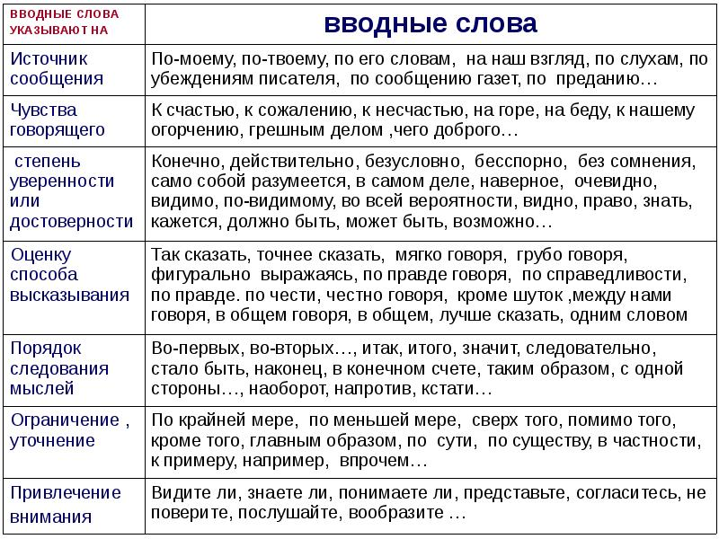

Пунктуация

-Вводные слова и словосочетания выделяются запятыми.

-Если вводное слово стоит либо в начале, либо в конце обособленного оборота, то никакими знаками от оборота оно не выделяется.

-Если вводное слово стоит в середине оборота, то оно выделяется запятыми на общем основании.

-Вводные слова, стоящие перед сравнительным (с союзом «*как»*) или целевым (с союзом «*чтобы»*) оборотами, выделяются на общем основании.

-Вводные слова отделяются от предшествующего сочинительного союза, если вводное слово можно опустить или переставить в другое место предложения без нарушения его структуры.

-Если рядом стоят два вводных слова, то они разделяются запятой.

Вводные слова нужны для того, чтобы говорящий мог указывать на связь мыслей, а также выражать свое отношение к тому, что он говорит.